**Nama : Trio Mahendra**

**NIM : E411822229**

**Golongan E**

**TUGAS WEB FRAMEWORK**

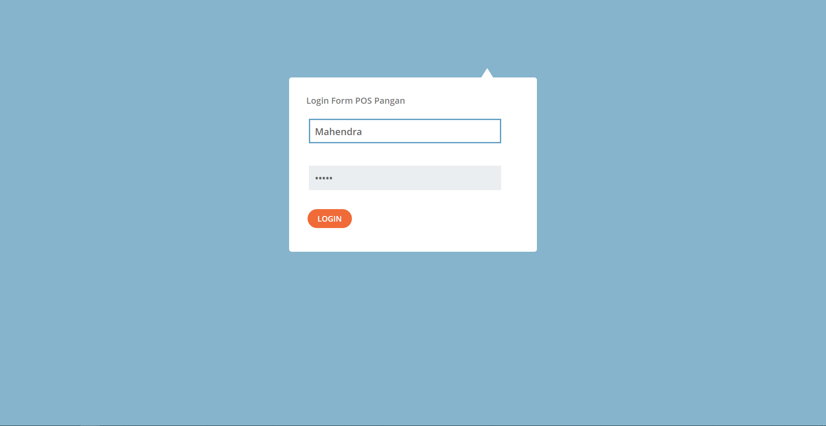

Tampilan halaman login

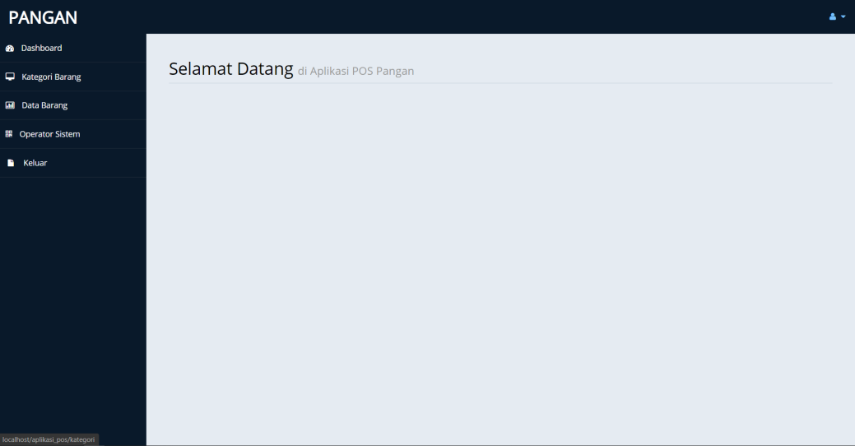

Tampilan halaman dashboard

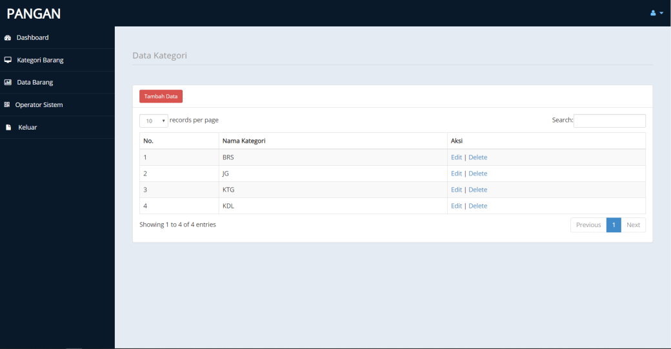

Tampilan halama data kategori

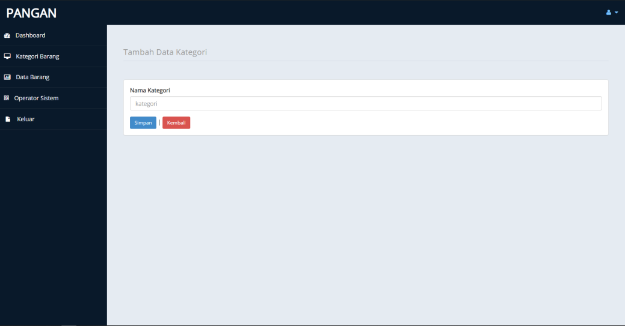

Tampilan halaman tambah data kategori

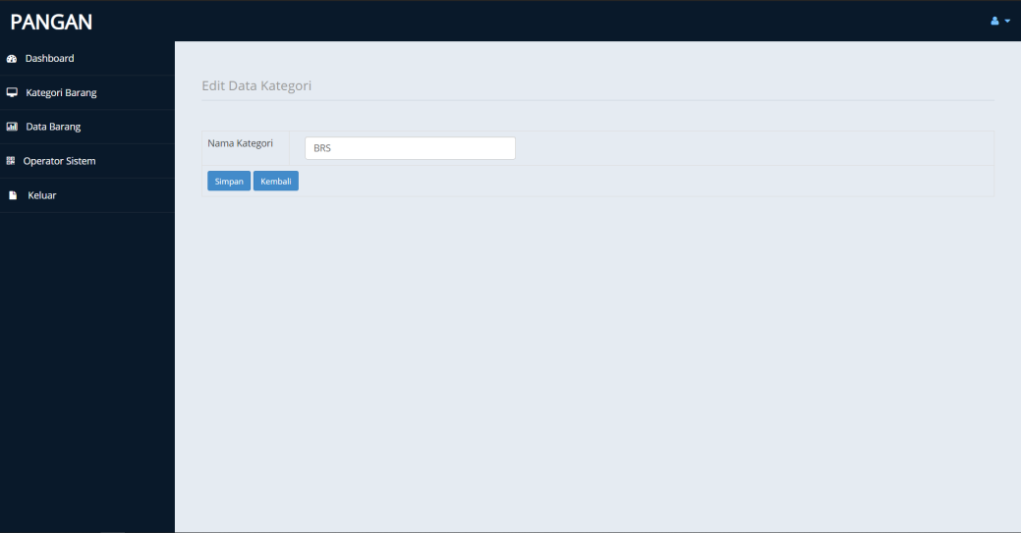

Tampilan halaman rubah data kategori

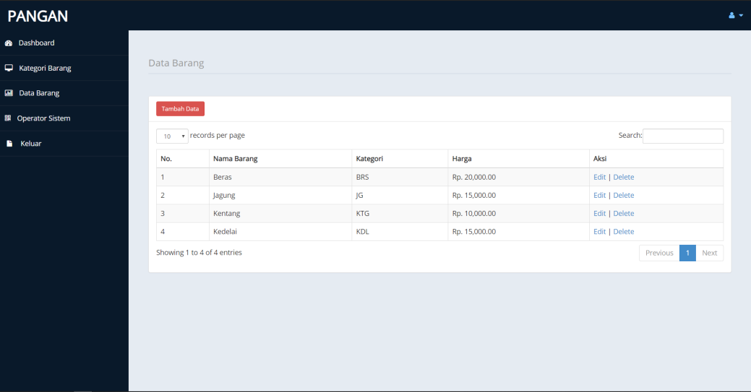

Tampilan halama data barang

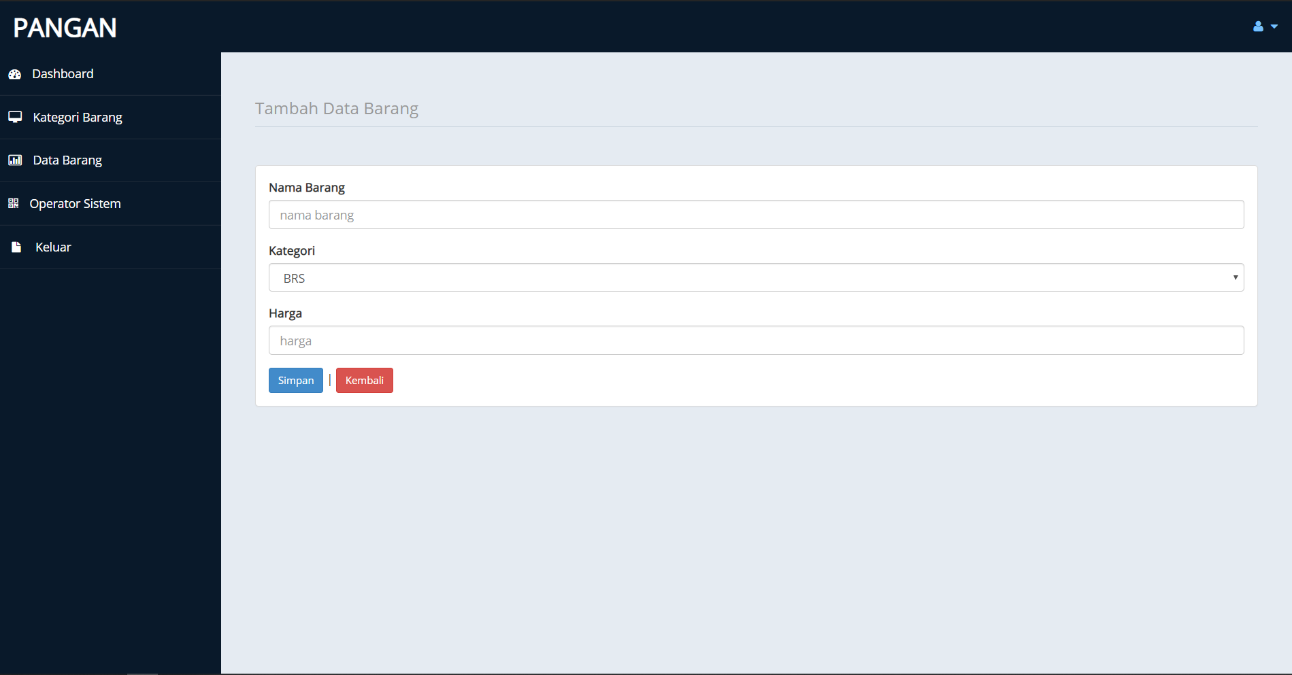

Tampilan halaman tambah data kategori

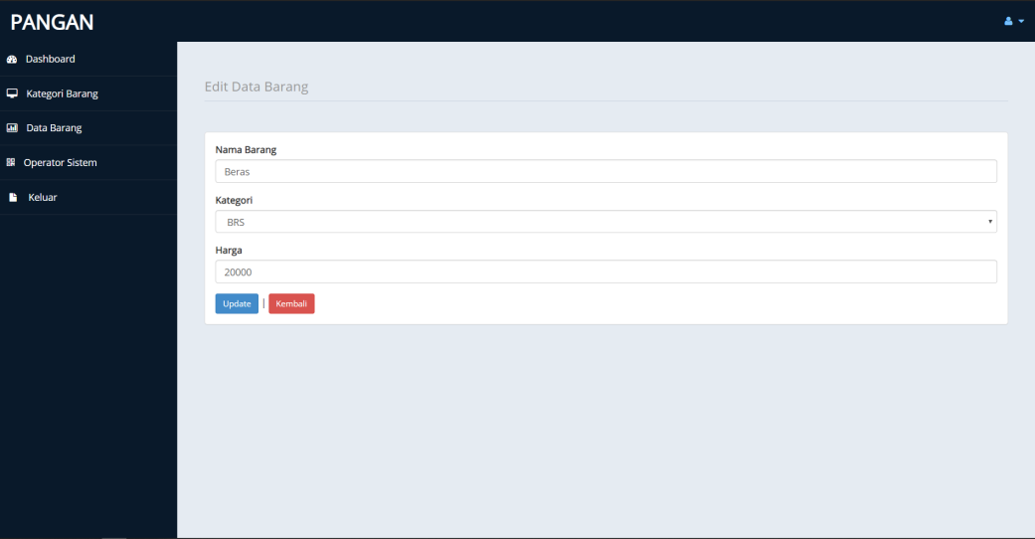

Tampilan halaman rubah data barang

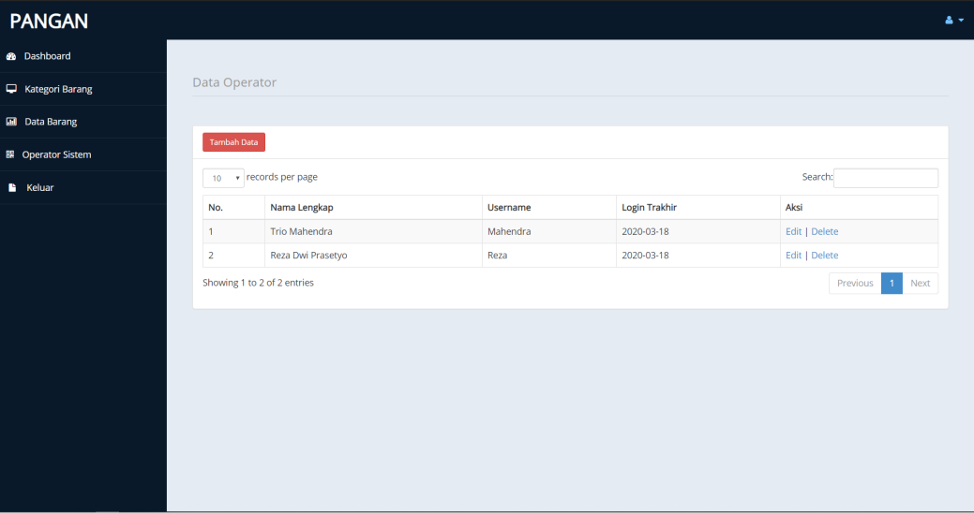

Tampilan data data operator

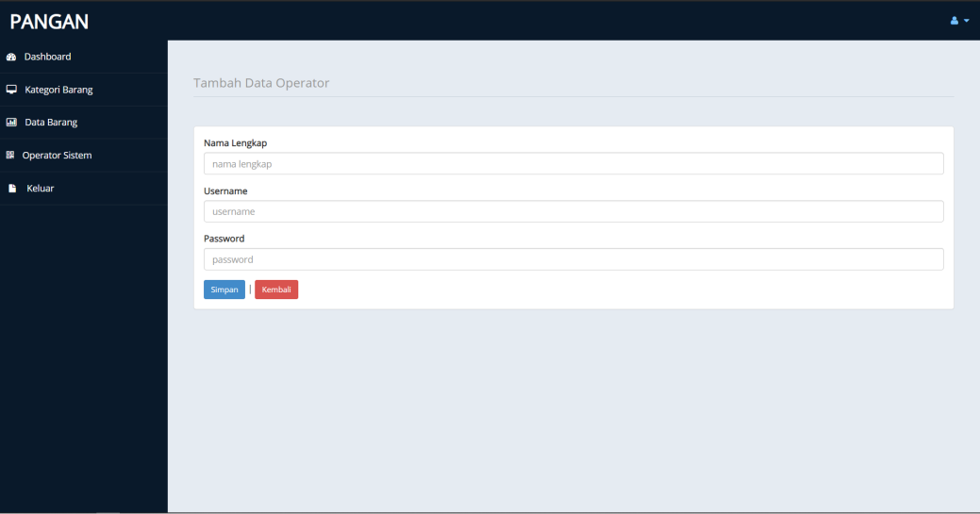

Tampilan halaman tambah data operator

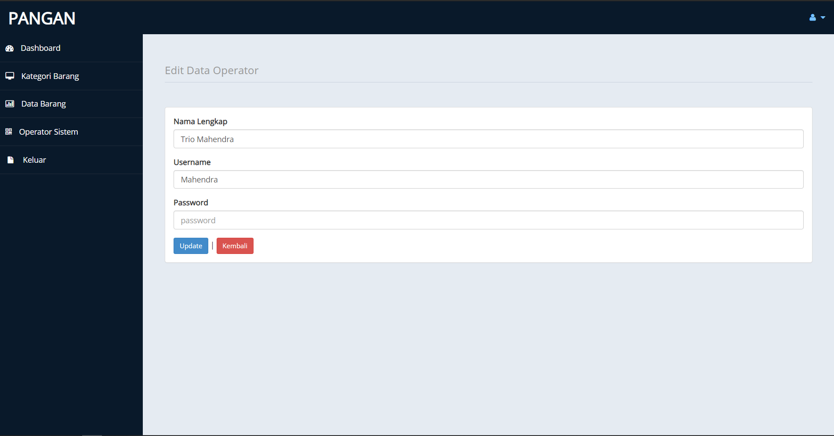

Tampilan halaman rubah data operator